**Progetto Basi di Dati 2015**

Davide Vigna – Amedeo Pochiero

*Università di Pisa – Ingegneria Informatica*

Settembre 2015

***Indice***

**1.1** **Analisi delle Specifiche** 2

**1.2** **Progettazione Concettuale** 3

1.2.1 Schema ER 4

**1.3** **Progettazione Logica** 4

1.3.1 Schema Logico 5

1.3.2 Vincoli di Integrità Referenziali 6

1.3.3 Vincoli di Integrità Generici 8

**1.4** **Analisi delle Dipendenze Funzionali e Normalizzazione** 10

**1.5** **Operazioni sui dati, Analisi delle prestazioni e Ridondanze** 11

Operazione 1: ***C’è qualcosa da cambiare*** 14

Operazione 2: ***Scontrino Fiscale*** 15

Operazione 3: ***Premio Fedeltà*** 17

Operazione 4: **“Tra *quanto è pronto? “*** 18

Operazione 5: ***Pulizie di Primavera*** 19

Operazione 6: ***Cose che non vanno*** 20

Operazione 7: ***Mucca Pazza*** 21

Operazione 8: ***Sconto*** 22

**1.6** **Implementazione sul DBMS MySQL** 24

* 1. **Analisi delle Specifiche**

In questa fase preliminare del progetto, si è posta l’attenzione sulla comprensione e sulla interpretazione del testo assegnato, al fine di acquisire i requisiti necessari alla creazione della base di dati.

In questo senso, dopo un’attenta ricerca dei concetti che risaltavano di più o venivano ripetuti più spesso, è stato costruito il seguente glossario dei termini:



* 1. **Progettazione Concettuale**

Adottando una strategia di progettazione concettuale ibrida*,* si procede allora con la costruzione del modello Entità-Relazione che contiene le seguenti informazioni:

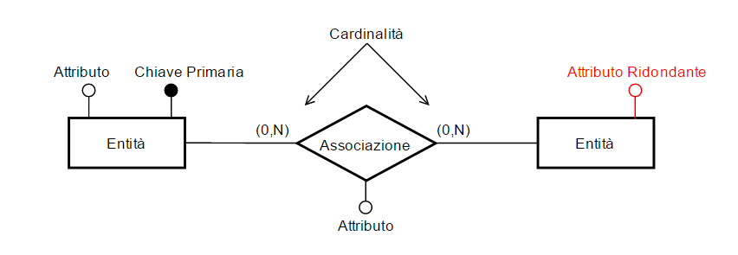

## 1.2.1 Schema ER

Lo Scherma ER è stato sviluppato mediante una serie di espansioni e integrazioni dello scheletro iniziale che prendeva in considerazione i concetti e le relazioni che stanno a stretto contatto con l’entità Ingrediente. In seguito alla ristrutturazione dello schema risultato, cioè all’eliminazione delle generalizzazioni e degli attributi multivalore, il risultato finale è il seguente:

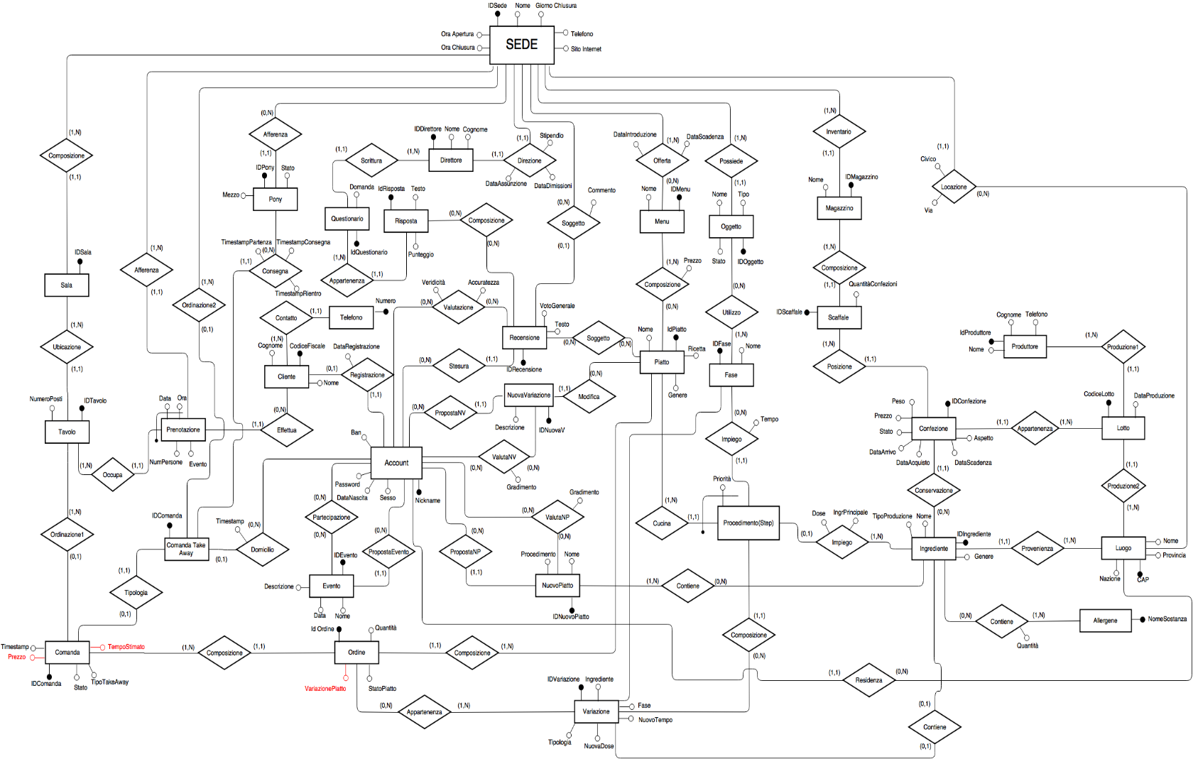

* 1. **Progettazione Logica**

Il diagramma entità – relazione può essere ora tradotto nel modello logico relazionale che andrà successivamente a formare lo schema del database.

La traduzione dello schema ER porta al seguente risultato:

LEGENDA

Chiave Primaria : **Chiave P.**

Chiave Esterna : Chiave E.

Ridondanza : Ridondanza

1.3.1 Schema Logico

Ingrediente(**IDIngrediente**, Nome, TipoProduzione,LuogoProduzione, Genere )

Allergene(**NomeAllergene**)

Luogo (**Cap**, Nome ,Nazione, Provincia, Regione,)

ContieneAllergene (**IDIngrediente**, **NomeSostanza**,Quantita_gr)

Confezione (**IDConfezione**, Peso_gr, Prezzo_euro, Stato,DataAcquisto,DataArrivo, DataScadenza,Aspetto,CodLotto, Ingrediente,IDScaffale)

Lotto ( **CodiceLotto**, DataProduzione, LuogoProduzione, IDProduttore )

Produttore (**IDProduttore**, Nome, Cognome, Telefono, DataInizioAttività)

Magazzino(**IDMagazzino**, Nome, IDSede)

Scaffale (**IDScaffale**,QuantitàMax,IDMagazzino)

OggettoCucina (**IDOggetto**, Nome, Tipo, Stato,IdSede)

UtilizzoFase (**IDOggetto**,**IDFase**)

Fase (**IDFase**,NomeFase)

ProcedimentoStep ( **IDPiatto**, **Priorità**, IDVariazione, IDFase, Tempo_sec, IDIngrediente, Dose_gr, Principale )

OffertaMenu(**IDSede**,**IDMenu**, DataIntroduzione, DataScadenza)

Menu(**IDMenu**, Nome)

ComponeMenu (**IDMenu**,**IDPiatto**,Prezzo)

Piatto(**IDPiatto**, Nome, Genere, Ricetta )

Variazione(**IDVariazione**, Ingrediente, NuovaDose, Fase, NuovoTempo, Tipologia )

Account(**Nickname**, Password, Proprietario, DataNascita, Sesso, Ban, Città )

Cliente ( **CodiceFiscale**, Nome, Cognome )

Telefono ( **Numero**, Intestatario )

Recensione(**IDRecensione**,Testo, AutoreRecensione, VotoGenerale, IDSede )

ValutazioneRecensione(**RecensioneValutata**, **AutoreValutazioneRecensione** , Accuratezza, Veridicità )

NuovaVariazione(**IDNuovaVariazione**, Descrizione, AutoreNuovaVariazione, PiattoModificato)

NuovoPiatto(**IDNuovoPiatto**, Nome, Descrizione, AutoreNuovoPiatto )

ValutaNuovaVariazione(**AutoreValutazioneNV**, **NuovaVariazioneValutata**,GradimentoNV)

ValutaNuovoPiatto(**AutoreValutazioneNP**, **NuovoPiattoValutato**,GradimentoNP)

IngredienteNuovoPiatto (**NuovoPiatto**, **IDIngrediente**)

PartecipazioneEvento( **Partecipante**, **Evento**)

Evento( **IDEvento**, DataEv, Descrizione, Nome, AutoreEvento )

Direttore(**IDDirettore**, Nome, Cognome, Stipendio,DataAssunzione, DataDimissioni,IDSede)

Questionario (**IDDomanda**, Domanda, AutoreDomanda)

Risposta(**IDRisposta**, Risposta, Domanda, Punteggio, ValoreRisposta )

RispostaRecensione ( **Risposta**, **RecesensioneQuestionario**)

Sala(**IDSala**, IDSede)

Tavolo(**IDTavolo**, NumeroPosti, IDSala)

Prenotazione(**DataPrenotazione**, **OraPrenotazione**, SedePrenotazione, NumeroPersone, Evento, **IDTavolo**, CodiceFiscale )

Comanda(**IDComanda**,Time_stamp, Stato, TipoTakeAway, Prezzo, IDTavolo, TempoStimato)

ComandaTA( **IDComandaTA**, Time_StampPartenza, Time_stampConsegna, Time_StampRientro, IDPony, AccountComanda, IDSede )

Pony(**IDPony**, IDSede, Mezzo, Stato )

Ordine(**IDOrdine**, Quantità, Stato,Variazione, IDComanda , IDPiatto)

ContieneVariazione ( **IDOrdine**, **IDVariazione** )

Sede(**IDSede**, Nome, Location, Via, Civico, Ora Apertura, OraChiusura, GiornoChiusura, Telefono, SitoInternet )

1.3.2 Vincoli di Integrità Referenziali

Dal precedente schema, si ottengono facilmente i vincoli di integrità referenziale necessari al corretto impiego del database e vengono così elencati:

|  |  |  |  |
| --- | --- | --- | --- |
| **Tabella 1** | **Tabella 2** | **Attributo 1** | **Attributo 2** |
| Ingrediente | Luogo | LuogoProduzione | Cap |
| Ingrediente | ContieneAllergeni | IDIngrediente | IDIngrediente |
| Allergene | ContieneAllergeni | NomeAllergene | NomeSostanza |
| Confezione | Ingrediente | IDIngrediente | Ingrediente |
| Confezione | Lotto | CodLotto | CodiceLotto |
| Confezione | Scaffale | IDScaffale | IDScaffale |
| Magazzino | Sede | IDSede | IDSede |
| Scaffale | Magazzino | IDMagazzino | IDMagazzino |
| OggettoCucina | Sede | IDSede | IDSede |
| OggettoCucina | UtilizzoFase | IDOggetto | IDOggetto |
| Fase | UtilizzoFase | IDFase | IDFase |
| ProcedimentoStep | Fase | IDFase | IDFase |
| ProcedimentoStep | Variazione | IDVariazione | IDVariazione |
| ProcedimentoStep | Ingrediente | IDIngrediente | IDIngrediente |
| OffertaMenu | Sede | IDSede | IDSede |
| OffertaMenu | Menu | IDMenu | IDMenu |
| ComponeMenu | Menu | IDMenu | IDMenu |
| ComponeMenu | Piatto | IDPiatto | IDPiatto |
| Variazione | Ingrediente | Ingrediente | IDIngrediente |
| Variazione | Fase | Fase | IDFase |
| Account | Cliente | Proprietario | CodiceFiscale |
| Telefono | Cliente | Intestatario | CodiceFiscale |
| Recensione | Account | AutoreRecensione | Nickname |
| ValutaRecensione | Recensione | RecensioneValutata | IDRecensione |
| ValutaRecensione | Account | Aut.ValutazioneRec. | Nickname |
| NuovaVariazione | Account | Aut.NuovaVariaz. | Nickname |
| NuovaVariazione | Piatto | PiattoModificato | IDPiatto |
| ValutaNuovaVariaz. | Account | Aut.ValuzioneNV | Nickname |
| ValutaNuovaVariaz. | NuovaVariazione | NuovaVariaz.Valutata | IDNuovaVariaz. |
| NuovoPiatto | Account | Aut.NuovoPiatto | Nickname |
| NuovoPiatto | Ingr.NuovoPiatto | IDNuovoPiatto | NuovoPiatto |
| ValutaNuovoPiatto | Account | Aut.ValutazioneNP | Nickname |
| ValutaNuovoPiatto | NuovoPiatto | NuovoPiattoValutato | IDNuovoPiatto |
| PartecipazioneEvento | Account | Partecipante | Nickname |
| PartecipazioneEvento | Evento | Evento | IDEvento |
| Evento | Account | AutoreEvento | Nickname |
| Direttore | Sede | IDSede | IDSede |
| Questionario | Direttore | AutoreDomanda | IDDirettore |
| Risposta | Questionario | Domanda | IDDomanda |
| RispostaRecensione | Risposta | Risposta | IDRisposta |
| RispostaRecensione | Recensione | RecensioneQuest. | IDRecensione |
| Sala | Sede | IDSede | IDSede |
| Tavolo | Sala | IDSala | IDSala |
| Prenotazione | Sede | SedePrenotazione | IDSede |
| Prenotazione | Cliente | CodiceFiscale | CodiceFiscale |
| Prenotazione | Tavolo | IDTavolo | IDTavolo |
| Comanda | Tavolo | IDTavolo | IDTavolo |
| ComandaTakeAway | Pony | IDPony | IDPony |
| ComandaTakeAway | Account | AccountComanda | Nickname |
| ComandaTakeAway | Sede | IDSede | IDSede |
| Ordine | Comanda | IDComanda | IDComanda |
| Ordine | Piatto | IDPiatto | IDPiatto |
| ContieneVariazione | Ordine | IDOrdine | IDOrdine |
| ContieneVariazione | Variazione | IDVariazione | IDVariazione |
| Sede | Luogo | Location | CAP |

1.3.3 Vincoli di Integrità Generici

Inoltre vengono qui accennati i vincoli di integrità generici che successivamente verranno analizzati nel dettaglio e espressi mediante trigger sulle opportune tabelle.

**Magazzino e materie prime:**

* Ogni confezione contiene uno e un solo ingrediente, con il rispettivo peso > 0 e prezzo di acquisto >= 0;
* Ogni confezione deve avere *Data di Acquisto* < *Data di Arrivo* e *Data Scadenza* deve essere > sia di data acquisto che data arrivo;
* L’*Aspetto* del prodotto deve contenere una valutazione (tipo numerico) da 1 a 10;
* Ogni confezione può rientrare solo in una delle 3 sottocategorie: In Uso, Parziale, Completa;
* L’attributo *Quantità Confezioni* deve essere > 0;

**Cucina, piatti e ricette:**

* In cucina sono presenti solo macchinari o attrezzature, che sono gli unici valori assumibili dall’attributo tipo nell’entità *Oggetto*;
* L’attributo *Stato*, dell’entità Oggetto, può assumere solo le stringhe : “In Uso”, “Disponibile” o “Guasto”;
* Nell’entità *ProcedimentoStep* l’attributo *Dose* deve essere > 0
* L’attributo *Tempo* Nell’entità *Procedimento* deve essere > 0 ;
* L’attributo *Prezzo* deve essere > 0;
* Se un *Oggetto* si trova nello stato “In Uso” o “Guasto”, esso non può essere utilizzato nella preparazione di altri piatti;

**Menu:**

* Un cliente può selezionare un piatto solo se è presente nel menu di tale sede;
* La data in cui un menù entra in vigore deve essere > della data in cui cessa di essere valido;
* Un piatto può essere scelto dal cliente solo se nel relativo magazzino della propria sede sono presenti ingredienti a sufficienza;
* Un piatto può entrare nel menù, anche se non presente nel magazzino, a patto che i suoi ingredienti siano stati già ordinati e che la loro data di arrivo sia < di 3 giorni della data in cui entra in vigore;

**Comande:**

* Si suppone che non ci siano due o più *Timestamp* identici ( politica di sincronizzazione );
* Il numero massimo di variazioni per piatto che un cliente può fare è 3;
* L’attributo *Quantità* dell’entità *Ordine* deve essere >= 1;
* Lo *Stato Piatto* può assumere solo i seguenti valori: “In Elaborazione”, “In Attesa”, “In Preparazione”, “Servizio”;
* Una comanda in stato “Nuova” implica che tutti i piatti siano in stato “In Attesa”;
* Una comanda in stato “In preparazione” implica che almeno un piatto si trova nello stato “In Preparazione” e nessun piatto si trova nello stato “Servizio”;
* Una comanda è in stato “Parziale” quando almeno un piatto è in stato “Servizio” e uno o più piatti nello stato “In Attesa”;
* Una comanda è in stato “Evasa” quando tutti i piatti sono in stato “Servizio”;

**Prenotazioni:**

* Giorno e orario di prenotazione devono rispettare i giorni e orari di apertura/chiusura del ristorante;
* Una prenotazione è rettificabile (modificabile) solo se la data in cui un cliente prenota - data in cui si presenta al ristorante è > 2 giorni;
* L’annullamento(cancellazione) di una prenotazione è possibile entro 3 giorni;

**Take-Away:**

* I pony che dispone la catena di ristorazione possono avere o 2 o 4 ruote;
* Lo *Stato* di un pony può essere: “ Disponibile” o “Occupato”;
* *Timestamp Partenza < Timestamp Consegna < Timestamp Rientro*;

**Account e recensioni:**

* Un cliente può registrare solo un Account a suo nome;
* La password deve essere composta da almeno 8 caratteri e massimo 16
* La data anagrafica dell’account deve essere compresa fra l’anno 1900 e la data attuale – 16 anni;
* Ogni risposta del questionario ha un punteggio che coincide col numero di volte che è stata fornita quella risposta, in modo da valutare l’efficienza del servizio fornito;

**Proposte, suggerimenti e allestimenti:**

* Le nuove proposte, cioè *Nuovo Piatto* e *Nuova Variazione,* devono essere assenti nelle rispettive categorie;
* La *Data* di un Evento proposto deve essere maggiore della data attuale + un mese;
* Il valore di gradimento espresso dalla clientela riguardo ai nuovi piatti e variazioni proposte è esprimibile sempre con un voto da 0 a 1;
  1. **Analisi delle Dipendenze Funzionali e Normalizzazione**

Si può affrontare ora l’analisi dello schema logico sviluppato al fine di verificare che la base di dati sia in linea con le caratteristiche della forma normale di Boyce – Codd.

Per ogni tabella, quindi, sono state ricercate le seguenti dipendenze funzionali non banali:

IDIngrediente 🡪 Nome, TipoProduzione,LuogoProvenienza, Genere

Cap 🡪 Nazione, Provincia,NomeCitta

IDIngrediente ,NomeAllergene 🡪 Quantita

CodLotto 🡪DataProduzione, LuogoProduzione, IdProduttore

IdConfezione🡪 Ingrediente, CodLotto, Peso_gr, Prezzo, Stato, DataAcquisto,DataArrivo, DataScadenza,Aspetto, NumScaffale

IdProd 🡪 Nome,Cognome, Telefono

IdMagaz 🡪 Nome, IdSede

IdScaffale 🡪 QuantitaConfezioniMax,IdMagaz

IdOgg 🡪 Nome, Tipo, Stato,IdSede

IdFase🡪 Nome

IdSede,IdMenu🡪DataIntroduzione,DataScadenza

IdMenu🡪Nome

IdMenu,IdPiatto 🡪 Prezzo

IdPiatto🡪 Nome,Genere,Ricetta

IdPiatto,Priorita 🡪IdVariazione,IdFase,Tempo,IdIngrediente,Dose_gr, Principale

IdVarariazione🡪Ingrediente, NuovaDose,Fase,NuovoTempo,Tipologia

IdDirettore🡪 Nome, Cognome, Stipendio,DataAssunzione, DataDimissioni,IdSede

IdDomanda🡪 AutoreDomanda,Domanda

IdRisp🡪 Risposta,IdDomanda,Punteggio,ValoreRisposte

IdRecensione🡪Testo, AutoreRecensione, VotoGenerale,SedeRecensita

NickName🡪Proprietario, Password, Data Nascita, Sesso, Citta, Ban

IdNuovaV🡪Descrizione, AutoreNuovaVariazione, PiattoModificato

IdNuovoPiatto🡪 Nome,Procedimento,AutoreNuovoPiatto

AutoreValutazione,NuovaVariazione🡪GradimentoNuovaVariazione

AutoreValutazioneNP,NuovoPiatto 🡪 GradimentoNuovoPiatto

NuovoPiatto, IdIngrediente 🡪 Dose

IdEvento🡪Nome,DataEv,Descrizione,NumPartecipanti,AutoreEvento

CodFiscale🡪 Nome, Cognome

Numero🡪CodFiscale

IdTavolo,DataPrenot,OraPrenot 🡪 NumeroPersone, Evento,CodiceFiscale

IdTavolo🡪NumPosti,IdSala

IdSala🡪 IdSede

IdComanda🡪Timestamp, Stato , IdTavolo TipoTakeAway, Prezzo,TempoStimato

IdComandaTA🡪TimeStampPartenza,TimestampConsegna,TimeStampRientro,IdPony,IdAccount

IdOrdine🡪 Quantita,StatoPiatto,Variazione,IdComanda,IdPiatto

IdPony🡪Mezzo,Stato,IdSede

IdSede🡪 Nome, Location, Via, Civico, OraApertura, OraChiusura, GiornoChiusura, DataApertura, Telefono, SitoInternet

Tutte le Tabelle dello schema logico risultano quindi nella forma normale di Boyce – Codd.

* 1. **Operazioni sui dati, Analisi delle prestazioni e Ridondanze**

La prima parte di questa fase prevede la realizzazione della Tavola dei Volumi, grazie alla quale è possibile stimare la mole di dati contenuta in ogni singola tabella del database.

Si ricorda che le quantità elencate sono il risultato di considerazioni verosimili e potrebbero non rispecchiare la realtà della base di dati.

|  |  |  |  |
| --- | --- | --- | --- |
| **CONCETTO** | **TIPO** | **VOLUMI** | **DESCRIZIONE** |
| Sede | E | 10 |  |
| Magazzino | E | 30 | 1 Sede ha in media 3 Magaz. |
| Scaffale | E | 3000 | 1 Magazzino ha 100 Scaffali |
| Confezione | E | 150 000 | 50 Confezioni x 3000 Scaff. |
| Produttore | E | 15 |  |
| Lotto | E | 360 | 24 lotti per produttore |
|  |  |  |  |
| Ingrediente | E | 150 |  |
| Allergene | E | 100 |  |
| ContieneAllergene | R | 15 000 | Ingredienti x Allergeni (Supposto che 50 ingredienti sono senza allergeni e 100 con allergeni) |
| Luogo | E | 1000 |  |
| Oggetto | E | 3000 | 300 Oggetti per ogni Cucina(Sede) |
| Utilizzo | R | 75000 | Un Oggetto può essere utilizzato in almeno 3 Fasi (3000x25) |
| Fase | E | 25 |  |
| ProcedimentoStep | E | 1500 | Ogni Piatto ha almeno 10 fasi ( 10x150 ) |
|  |  |  |  |
| OffertaMenu | R | 300 | Ogni sede offre 30 menu (Sede x Menu) |
| Menu | E | 30 | Tutti i menu degli ultimi 5 anni. |
| ComposizioneMenu | R | 600 | Ogni Menu contiene in media 20 piatti |
| Piatto | E | 150 |  |
| Variazione | E | 1500 | Ogni piatto ha in media 10 possibili variazioni |
|  |  |  |  |
| Cliente | E | 5000 |  |
| Account | E | 2000 | I 2/5 dei clienti si registrano con un account |
| Telefono | E | 10000 | Ogni cliente ha in media 2 telefoni |
| Recensione | E | 500 | Un quarto degli account scrive recensioni |
| PiattoRecensito | R | 1000 | Ogni Recensione recensisce almeno 2 Piatti |
| ValutazioneRec | R | 1000 | ¼ degli account fa 2 valutazioni |
| NuovaVariazione | E | 800 | 1/5 degli account propone in media 2 variazioni |
| ValutaNV | R | 1000 | ¼ degli account valuta in media 2 nuove valutazioni |
| NuovoPiatto | E | 50 |  |
| ValutaNP | R | 1000 | ¼ degli account valuta in media 2 nuovi piatti |
| ContieneNP | R | 750 | Ogni Nuovo Piatto ha in media 15 Ingredienti (15x50) |
|  |  |  |  |
| Evento | E | 100 | 1/20 degli account propone in media 10 eventi in una sede |
| Partecipazione | R | 33000 | Metà degli account partecipa in media ad 1/3 degli eventi |
|  |  |  |  |
| Direttore | E | 20 | Si considera che in ogni sede, in un arco di tempo, possano cambiare al più 2 direttori |
| Questionario | E | 200 | Ogni questionario ha 10 domande (10x20) |
| Risposta | E | 1000 | 5 Risposte Multiple per Domanda |
| RispostaRecensione | R | 30000 | Su 500 recensioni, 150 recensioni contengono anche il questionario (150 x 200) |
|  |  |  |  |
| Sala | E | 30 | Ogni sede ha in media 3 sale |
| Tavolo | E | 600 | In ogni sala ci sono in media 20 tavoli (20x30) |
| Prenotazione | R | 25000 | In media 5000 clienti effettuano 5 prenotazioni. |
| Comanda | E | 70000 | In media ogni tavolo prenotato richiede 2 comande (25 000x2). Si aggiungono anche le comande TA |
| ComandaTA | E | 20 000 |  |
| Pony | E | 100 | Ogni sede ha in media 10 Pony |
| Ordine | E | 350000 | Ogni comanda ha in media 5 piatti. |
| ContieneVariazione | E | 1050000 | Ogni Ordine può contenere al più 3 variazioni |

Si considerano ora 8 operazioni ( query ) effettuate sui dati appena descritti al fine di analizzare le prestazioni e valutare l’eventuale introduzione di ridondanze.

Ad ogni operazione è stato assegnato un titolo, con il quale si vuole indicare che le query scelte possono essere verosimilmente utili per la base di dati in questione. Inoltre, per ciascuna di esse è stata compilata la tavola degli accessi evidenziando i benefici delle ridondanze qualora un’operazione ne faccia uso.

## Operazione 1: ***C’è qualcosa da cambiare***

Determina i primi 3 piatti che hanno subito più variazioni ordinati in comande take away nell’ultima settimana

Senza Ridondanza

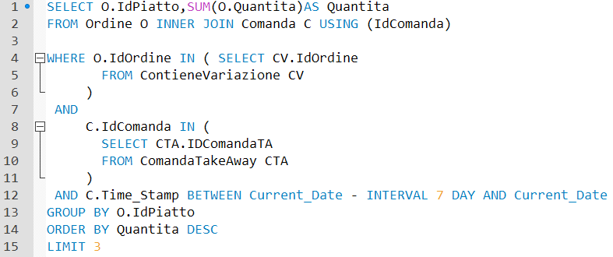

|  |  |  |  |  |
| --- | --- | --- | --- | --- |
| Concetto | Costrutto | Accesso | Tipo | Descrizione |
| Ordine | Entità | 1500 | L | Ricerca IDOrdine |
| Comanda | Entità | 300 | L | Ricerca Time_stamp |
| ComandaTakeAway | Entità | 300 | L | Ricerca |
| ContieneVariazione | Entità | 1500 | L | Ricerca ordini che hanno subito variazioni |

TOTALE ACCESSI: 3600 LETTURE

Con Ridondanza

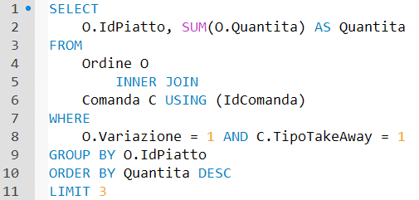

|  |  |  |  |  |
| --- | --- | --- | --- | --- |
| Concetto | Costrutto | Accesso | Tipo | Descrizione |
| Ordine | Entità | 1500 | L | Ricerca IDOrdine |
| Comanda | Entità | 300 | L | Ricerca Time_stamp |

Usando contemporaneamente le ridondanze *Variazione* e *TipoTakeAway* si trae il beneficio di avere la metà degli accessi.

TOTALE ACCESSI: 1800 LETTURE

## Operazione 2: ***Scontrino Fiscale***

Calcolare l’importo che un cliente deve pagare al termine di tutte le comande da lui ordinate

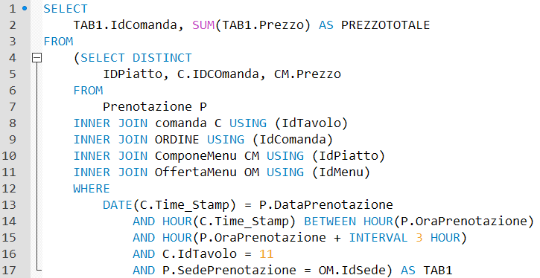

|  |  |  |  |  |
| --- | --- | --- | --- | --- |
| Concetto | Costrutto | Accesso | Tipo | Descrizione |
| Comanda | Entità | 2 | L | Ricerca IDComanda |
| Ordine | Entità | 10 | L | Ricerda IDPiatto |
| ComponeMenu | Relazione | 10 | L | Ricerca Prezzo e IDMenu |
| OffertaMenu | Relazione | 10 | L | Ricerca IDSede |

La query appena analizzata viene eseguita almeno 120 volte al giorno (supponendo che un tavolo venga occupato almeno 2 volte durante la giornata)

TOTALE ACCESSI: 3840 LETTURE

Con ridondanza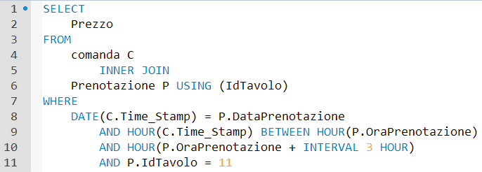

|  |  |  |  |  |
| --- | --- | --- | --- | --- |
| Concetto | Costrutto | Accesso | Tipo | Descrizione |
| Comanda | Entità | 2 | L | Ricerca IDComanda e Prezzo |

Introducendo la ridondanza Prezzo, aggiornata mediante trigger ad ogni inserimento in ordine, la lettura del prezzo di ogni comanda diviene molto più efficiente. Infatti, usando la stessa frequenza di esecuzione della query, si ha:

TOTALE ACCESSI: 240 LETTURE

## Operazione 3: ***Premio Fedeltà***

Selezionare tutti gli account non bannati che hanno rilasciato solo recensioni positive e che hanno consumato o ordinato al take away in almeno 2 sedi differenti

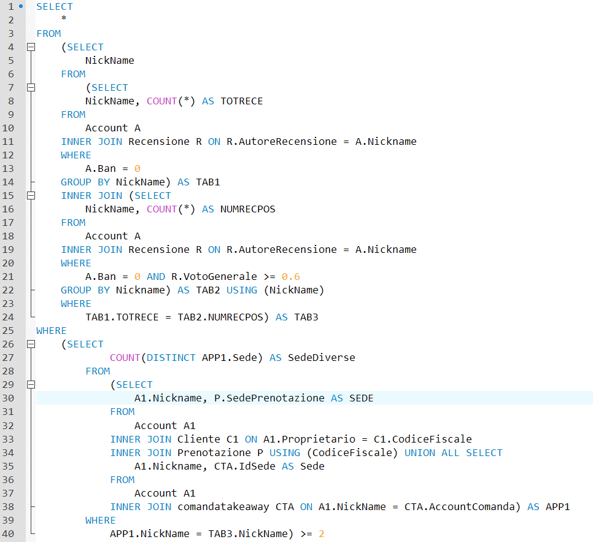

|  |  |  |  |  |
| --- | --- | --- | --- | --- |
| Concetto | Costrutto | Accesso | Tipo | Descrizione |
| Account | Entità | 1800 | L | Ricerca Nickname degli account non bannati |
| Prenotazione | Entità | 1000x2 | L | Ricerca Account che hanno mangiato almeno due volte |
| Recensione | Entità | 600 | L | Ricerca Recensioni positive |

L’operazione 3 è eseguita almeno una volta al mese, quindi

TOTALE ACCESSI: 4400 LETTURE

## Operazione 4: **“Tra *quanto è pronto? “***

Determinare il tempo stimato di attesa per la preparazione di una Comanda

Senza Ridondanza

|  |  |  |  |  |
| --- | --- | --- | --- | --- |
| Concetto | Costrutto | Accesso | Tipo | Descrizione |
| Ordine | Entità | 5 | L | Ricerca dei piatti di quella comanda |
| ProcedimentoStep | Entità | 35 | L | Ricerca delle tempo necessario per le fasi che non hanno subito variazione |
| ContieneVariazione | Relazione | 15 | L | Ricerca delle variazioni apportate |
| Variazione | Entità | 15 | L | Ricerca delle tempo necessario per le fasi che hanno subito variazione |

L’operazione 4 viene eseguita almeno 240 volte al giorno (supponendo che durante la preparazione della comanda, il cliente richiede 1 volte il tempo stimato)

TOTALE ACCESSI: 16800 LETTURE

Con Ridondanza

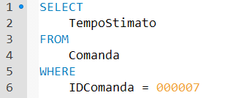

|  |  |  |  |  |
| --- | --- | --- | --- | --- |
| Concetto | Costrutto | Accesso | Tipo | Descrizione |
| Comanda | Entità | 1 | L | Ricerca tempo stimato |

Considerando la frequenza con cui l’operazione 4 è eseguita, si rende necessaria l’introduzione dell’attributo ridondante *TempoStimato*, tenuto aggiornato mediante trigger, nell’Entità Comanda. Così facendo si ha che:

TOTALE ACCESSI: 240 LETTURE

## Operazione 5: ***Pulizie di Primavera***

Cancellare dalla tabella prenotazione, tutte quelle prenotazioni di clienti che non si sono presentati; sia che abbiano un account, in tal caso risulta già bloccato (EVENT GIORNALIERO), sia che non ce l’abbiano;

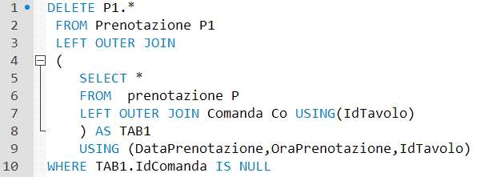

|  |  |  |  |  |
| --- | --- | --- | --- | --- |
| Concetto | Costrutto | Accesso | Tipo | Descrizione |
| Prenotazione | Entità | 700 | L | Ricerca delle prenotazioni |
| Comanda | Entità | 1400 | L | Ricerca delle comanda |
| Prenotazione | Entità | 50 | C | Cancellazione delle prenotazione |

L’operazione 5 viene eseguita una volta al mese

TOTALE ACCESSI: 2100 LETTURE + 50 CANCELLAZIONI

## Operazione 6: ***Cose che non vanno***

Seleziona le recensioni e i loro autori che hanno consumato almeno due volte in una sede e gli aspetti meno graditi

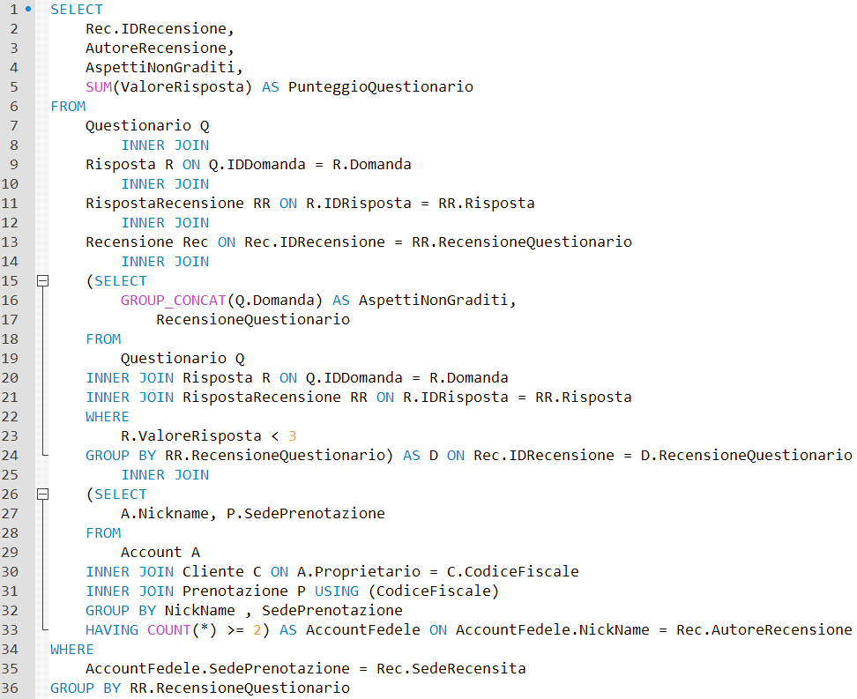

|  |  |  |  |  |
| --- | --- | --- | --- | --- |
| Concetto | Costrutto | Accesso | Tipo | Descrizione |
| Account | Entità | 1000 | L | Ricerca account che hanno mangiato almeno 2 volte |
| Prenotazione | Entità | 1000x2 | L | Ricerca delle prenotazioni |
| Recensione | Entità | 1000 | L | Ricerca delle recensione |
| RispostaRecensione | Relazione | 10000 | L | Ricerca delle risposte date dell’autore della recensione |
| Risposta | Entità | 5000 | L | Ricerca risposte negative |
| Domanda | Entità | 5000 | L | Ricerca degli aspetti negativi |

L’operazione viene eseguita almeno una volta al mese

TOTALE ACCESSI: 24000 LETTURE

## Operazione 7: ***Mucca Pazza***

Cancella tutte le confezioni di carne di Manzo provenienti dalla Francia

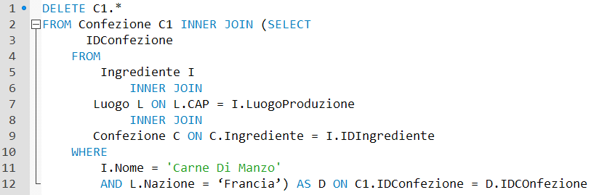

|  |  |  |  |  |
| --- | --- | --- | --- | --- |
| Concetto | Costrutto | Accesso | Tipo | Descrizione |
| Luogo | Entità | 30 | L | Ricerca dei CAP francesi |
| Ingrediente | Entità | 3 | L | Ricerca IDIngrediente di ‘Carne di Manzo’ francese |
| Confezione | Entità | 3000 | L | Ricerca delle confezioni |
| Confezione | Entità | 3000 | C | Cancellazione delle confezioni selezionate |

L’operazione 7 viene eseguita molto raramente

TOTALE ACCESSI: 3033 LETTURE + 3000 Cancellazioni

## Operazione 8: ***Sconto***

Diminuire del 10% il prezzo di tutti i piatti presenti in menu, di tutte quelle sedi che hanno cucinato almeno 50 piatti nell’ultimo mese, senza variazioni.

Senza Ridondanza

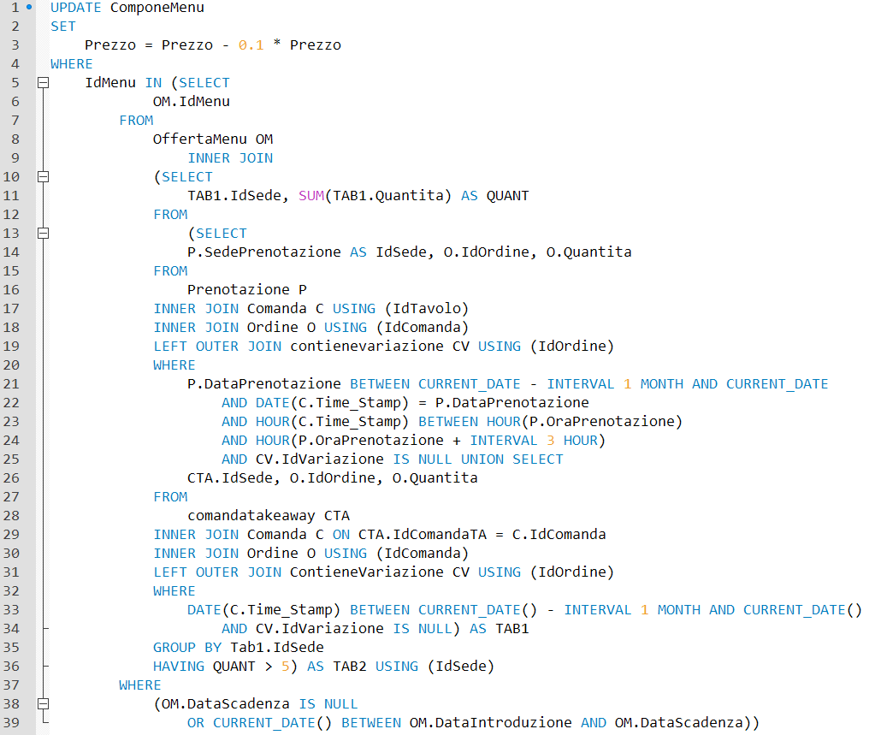

|  |  |  |  |  |
| --- | --- | --- | --- | --- |
| Concetto | Costrutto | Accesso | Tipo | Descrizione |
| Prenotazione | Entità | 2800 | L | Ricerca delle prenotazioni fatte in un mese |
| ComandaTakeAway | Entità | 1500 | L | Ricerca ComandaTakeAway |
| Comanda | Entità | 2800x2+  1500  ----------  7100 | L | Ricerca delle comande |
| Ordine | Entità | 35500 | L | Ricerca degli ordine |
| ContieneVariazione | Relazione | 35500 | L | Ricerca degli ordini senza variazioni |
| OffertaMenu | Relazione | 4 | L | Ricerca dei menu delle sedi selezionate |
| ComponeMenu | Relazione | 80 | S | Aggiornamento del prezzo di ogni piatto |

TOTALE ACCESSI: 82404 LETTURE + 80 SCRITTURE

Con Ridondanza

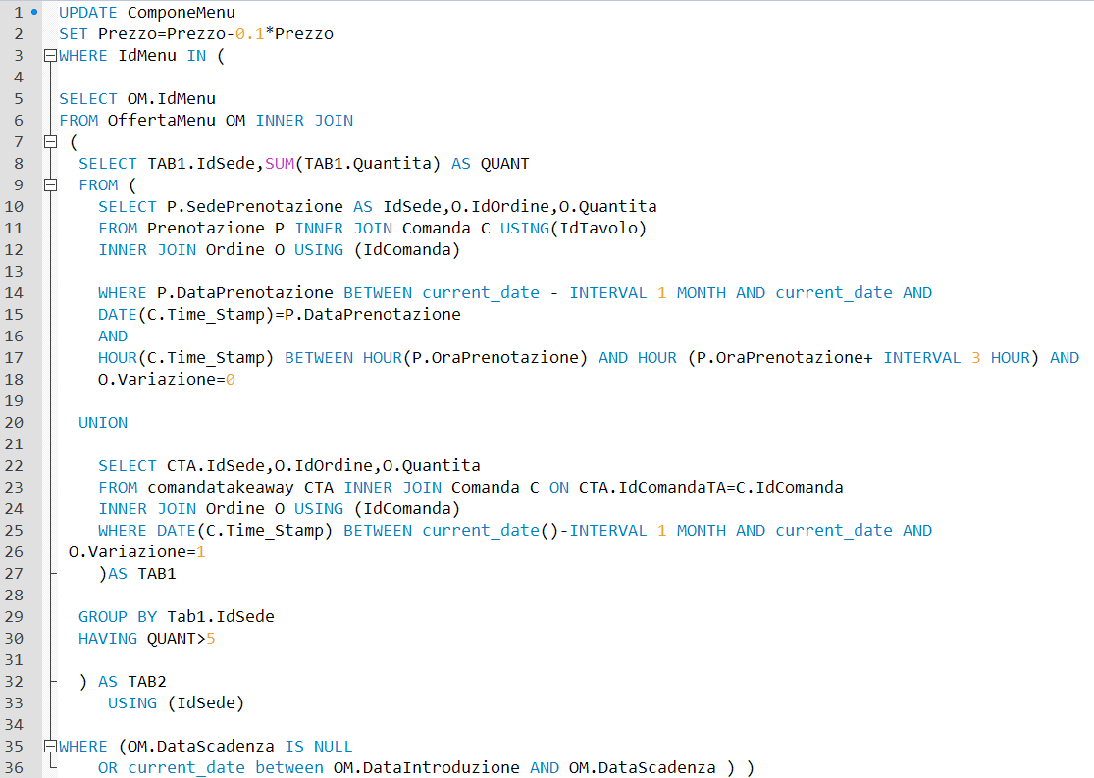

|  |  |  |  |  |
| --- | --- | --- | --- | --- |
| Concetto | Costrutto | Accesso | Tipo | Descrizione |
| Prenotazione | Entità | 2800 | L | Ricerca delle prenotazioni fatte in un mese |
| ComandaTakeAway | Entità | 1500 | L | Ricerca ComandaTakeAway |
| Comanda | Entità | 2800x2+  1500  ----------  7100 | L | Ricerca delle comande |
| Ordine | Entità | 35500 | L | Ricerca degli ordine |
| OffertaMenu | Relazione | 4 | L | Ricerca dei menu delle sedi selezionate |
| ComponeMenu | Relazione | 80 | S | Aggiornamento del prezzo di ogni piatto |

L’attributo ridondante *Variazione*, nella tabella Ordine, permette di eseguire la ricerca dei dati richiesti nella giusta tabella al primo colpo, evitando così di dover accedere in ContieneVariazione. La query scelta può sembrare un po’ forzata, ma l’utilità di questa ridondanza è più evidente nella creazione dei trigger/event/stored procedure.

Con tale ridondanza gli accessi sono:

TOTALE ACCESSI: 46904 LETTURE + 80 SCRITTURE

* 1. **Implementazione sul DBMS MySQL**

Alla luce della progettazione effettuata nei paragrafi precedenti, è stato sviluppato uno script MySQL per creare il database e popolare le tabelle con almeno 10 record. Inoltre sono state attentamente rispettate le richieste avanzate nelle specifiche, rispettando così tutti i vincoli di integrità generici, tramite i dovuti trigger, event, stored procedure e function. Inoltre sono state realizzate funzionalità di back-end per effettuare l’analisi multimediale del business, rendere automatica la fornitura dei magazzini e suggerire i piatti da inserire nel menu in base alla materia prima del magazzino. Quest’ultime si basano prevalentemente su materialized view, aggiornate mediante event.